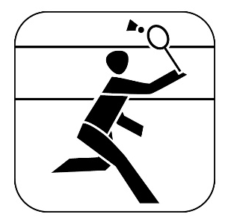

BADMINTON MINIMES NA 2019

A.S. :………………………………..

Accompagnateur :…………………….

JEUNES FILLES JEUNES GENS

NO. | Nom et prénom | Catégorie | NO. | Nom et prénom | Catégorie
1 |  |  | 1
2 |  |  | 2
3 |  |  | 3
4 |  |  | 4
5 |  |  | 5
6 |  |  | 6
7 |  |  | 7
8 |  |  | 8
9 |  |  | 9
10 |  |  | 10
11 |  |  | 11
12 |  |  | 12
13 |  |  | 13
14 |  |  | 14
15 |  |  | 15

Prière d’inscrire les participants par ordre de force décroissante !

